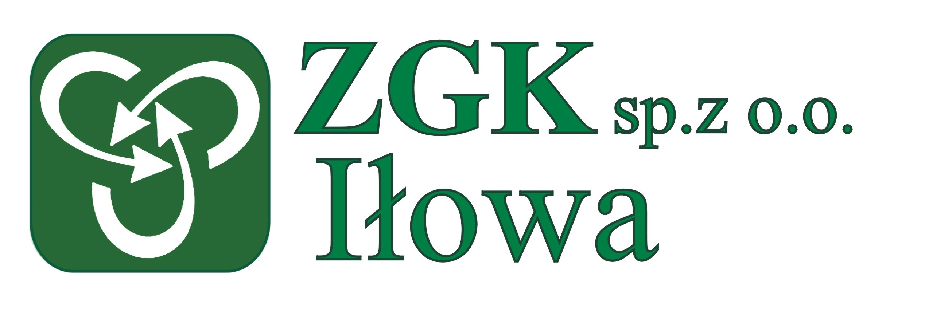 | DATA WPŁYWU/SYGNATURA  (wypełnia Spółka)
Zakład Gospodarki Komunalnej Sp. z o.o.
ul. Żeromskiego 25 68 – 120 Iłowa tel. (68) 377 44 15 e-mail: zgk@ilowa.pl
WNIOSEK
O ZAPEWNIENIE DOSTAWY WODY I ODBIORU SCIEKÓW
DANE WNIOSKODAWCY
Imię i Nazwisko  ………………………………………..  ……………………………………….. |  |  |  |  | Adres zamieszkania  ……………………………………………  ……………………………………………  …………………………………………… |  |  |  |  |  | Numer telefonu ……………………………..  Adres e-mail …………………………………
❑ | dostawy wody |  |  |  |  | ❑ | odbioru ścieków bytowych |  |  | ❑ |  | odbioru ścieków przemysłowych
DLA ZABUDOWY
❑ | istniejącej |  |  |  |  | ❑ | projektowanej |  |  | ❑ |  | w trakcie budowy/rozbudowy
RODZAJ ZABUDOWY
❑ | budynek jednorodzinny |  |  |  |  |  | ❑ | obiekt handlowy
❑ | budynek jednorodzinny dwulokalowy |  |  |  |  |  | ❑ | budynek produkcyjny – charakter działalności:
❑ | budynek w zabudowie bliźniaczej
❑ | budynek wielorodzinny |  |  |  |  |  | ❑ | inny:
❑ | budynek użyteczności publicznej
ADRES NIERUCHOMOŚCI
Ulica |  |  |  | Nr domu |  |  | Nr lokalu | Miejscowość |  | Kod pocztowy |  |  | Poczta
Nr działki |  |  |  |  |  | Obręb |  |  |  | Jednostka ewidencyjna
Informacje dodatkowe:
Załączniki:
- 1 egz. mapy zasadniczej lub mapy do celów projektowych, każda z nich poświadczona przez Ośrodek Dokumentacji Geodezyjnej i Kartograficznej (Starostwo Powiatowe w Żaganiu , Dworcowa 39, 68-100 Żagań).
- Plan zagospodarowania nieruchomości z obszarem którego dotyczy wniosek
- Pełnomocnictwo
- Inne……………………………………………………………………………………………………………….
ODBIÓR |  | ❑ | osobiście | ❑ |  | listownie
 |  |  |  |  |  |  |  |  |  | Podpis wnioskodawcy

OŚWIADCZENIE O WYRAŻENIU ZGODY

Wyrażam zgodę na przetwarzanie moich danych osobowych zgodnie z Rozporządzeniem Parlamentu Europejskiego i Rady (UE) 2016/679 z dnia 27 kwietnia 2016 r. w sprawie ochrony osób fizycznych w związku z przetwarzaniem danych osobowych i w sprawie swobodnego przepływu takich danych oraz uchylenia dyrektywy 95/46/WE (ogólne rozporządzenie o ochronie danych), publ. Dz. Urz. UE L Nr 119, s. 1 w celach ……………………………….

………………………………..
(data, podpis)

KLAUZULA INFORMACYJNA
Administratorem Pana/Pani danych osobowych jest Zakład Gospodarki Komunalnej Sp. z o.o.w Iłowej (ul. Żeromskiego 25, 68-120 Iłowa,telefon kontaktowy: 68 377 44 15).
2.W sprawach z zakresu ochrony danych osobowych mogą Państwo kontaktować się z Inspektorem Ochrony Danych pod adresem e-mail: inspektor@cbi24.pl.
3. Dane osobowe będą przetwarzane w celu ...........................................................
4. Dane osobowe będą przetwarzane do czasu cofnięcia zgody na przetwarzanie danych osobowych.
5. Podstawą prawną przetwarzania danych jest art. 6 ust. 1 lit. a) ww. Rozporządzenia.
6. Odbiorcami Pani/Pana danych będą podmioty, które na podstawie zawartych umów przetwarzają dane osobowe w imieniu Administratora.
7. Osoba, której dane dotyczą ma prawo do:
- żądania dostępu do danych osobowych oraz ich sprostowania, usunięcia lub ograniczenia przetwarzania danych osobowych.
- cofnięcia zgody w dowolnym momencie bez wpływu na zgodność z prawem przetwarzania, którego dokonano na podstawie zgody przed jej cofnięciem.
- wniesienia skargi do organu nadzorczego w przypadku gdy przetwarzanie danych odbywa się z naruszeniem przepisów powyższego rozporządzenia tj. Prezesa Ochrony Danych Osobowych, ul. Stawki 2, 00-193 Warszawa.
Podanie danych osobowych jest dobrowolne, przy czym konsekwencją niepodania danych osobowych jest .............................………………...
Ponadto informujemy, iż w związku z przetwarzaniem Pani/Pana danych osobowych nie podlega Pan/Pani decyzjom, które się opierają wyłącznie na zautomatyzowanym przetwarzaniu, w tym profilowaniu, o czym stanowi art. 22 ogólnego rozporządzenia o ochronie danych osobowych.

………………………………..
podpis
* zaznaczyć właściwe/ wpisać właściwe

